qml文件的运行方式

目录

概述 1

QQmlApplicationEngined 搭配 Window 1

QQuickView搭配Item 2

QQuickWidget 加载 QML 2

## 概述

本文主要讲解使用C++调用qml文件方式。使用C++作为调用方调用的运行方式常用的分为三种：

QQmlApplicationEngined搭配 Window、

QQuickView 搭配 Item、

QQuickWidget 加载 QML。

## QQmlApplicationEngined 搭配 Window

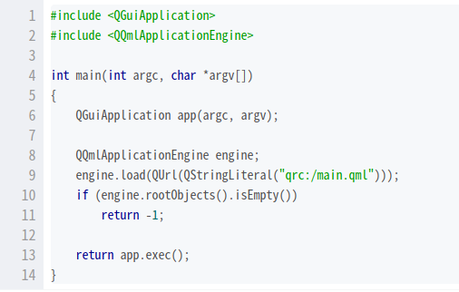

使用这种方式是加载以 Window为跟对象的 QML 文件，QML 拥有窗口的完整控制权，可以直接设置标题、窗口尺寸等属性。

## QQuickView搭配Item

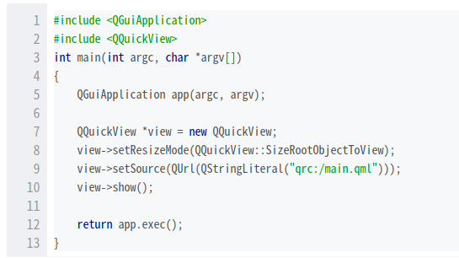

使用 QQuickView 显示 QML 文件，对窗口的控制权（标题、窗口尺寸）是在 C++代码中，QML 文件是以 Item （及 以Item为根的组件）作为根对象。

## QQuickWidget 加载 QML

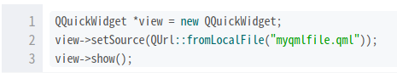

QQuickWidget是继承于 QWidget 控件，这种方式主要是用于在 QWidget 界面上加载 QML 界面。这种模式加载的qml文件，如果背景不是透明的时，可以使用QQUickWidget自带的函数QQUickWidget::setClearColor(QColor(Qt::transparent))设置透明背景。